新宁四小“三公”经费财政拨款支出决算情况说明

（一）“三公”经费财政拨款支出决算总体情况说明
2018年度“三公”经费财政拨款支出决算为0.47万元，完成预算100%。

（二）“三公”经费财政拨款支出决算具体情况说明
2018年度“三公”经费财政拨款支出决算中，因公出国（境）费支出决算0万元；公务用车购置及运行维护费支出决算0万元；公务接待费支出决算0.47万元，占100%。具体情况如下：
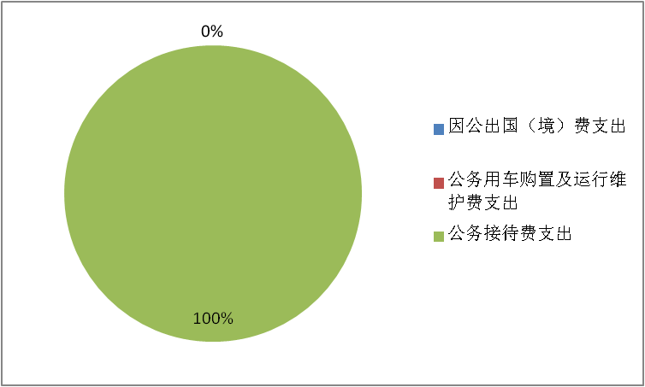

图8：“三公”经费财政拨款支出结构
1.因公出国（境）经费支出0万元。
2.公务用车购置及运行维护费支出0万元
3.公务接待费支出0.47万元，完成预算100%。

